15.10.2019.

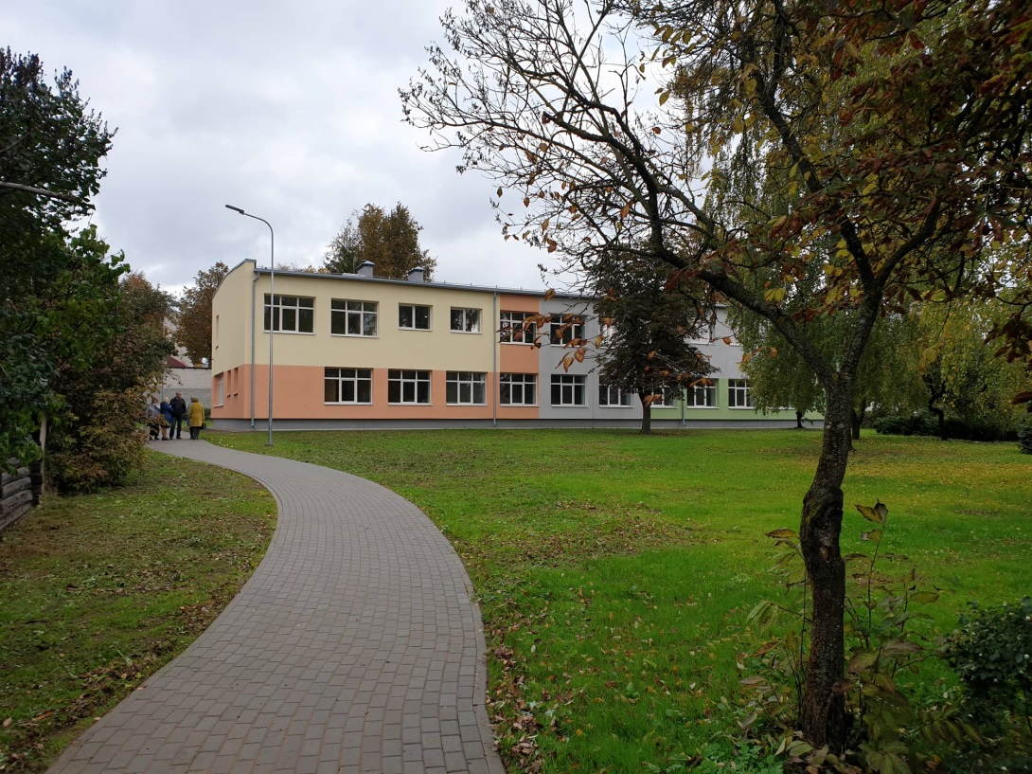**Daugavpils 12.vidusskolas ēka Jelgavas ielā 30A ir pieņemta ekspluatācijā**

2019.gada 10.oktobrī Būvniecības valsts kontroles birojs, piedaloties visiem būvniecības procesā iesaistītajiem dalībniekiem, pieņēma ekspluatācijā Daugavpils 12.vidusskolas ēku Jelgavas ielā 30A, Daugavpilī. Būvdarbi objektā veikti Eiropas Savienības fonda projekta Nr. 4.2.2.0/17/I/058 „Energoefektivitātes paaugstināšana Daugavpils pilsētas vispārējās izglītības iestādē Jelgavas ielā 30A, Daugavpilī” ietvaros. Ģenerālais būvuzņēmējs SIA “BORG” laicīgi pabeidza būvdarbus objektā. Autoruzraudzību objektā veica SIA “Lūsis V” un būvuzraudzību nodrošināja SIA “Rem Pro”. Daugavpils 12.vidusskolas ēkai Jelgavas ielā 30A ir nosiltināta fasāde, nomainīti logi, nosiltināts un nomainīts jumta segums, veikti iekštelpu remontdarbi, uzstādīta ventilācija ar rekuperāciju, atjaunota apkures sistēma un uzstādīts LED apgaismojums.

**Projekta mērķis** ir veicināt Daugavpils pilsētas vispārējās izglītības iestādes ēkas Jelgavas ielā 30A, Daugavpilī energoefektivitātes paaugstināšanu, samazinot primārās enerģijas patēriņu.

**Projekta realizācijas rezultātā** tiks samazināts primārās enerģijas patēriņš, sekmējot ilgtermiņā energoefektivitātes paaugstināšanu un pašvaldības izdevumu samazināšanos par siltumapgādi, tiks sasniegtas energoefektivitātes prasības atbilstoši Latvijas būvnormatīvā LBN 002-015 “Ēku norobežojošo konstrukciju siltumtehnika”, kā arī objekts tiks pielāgots personām ar īpašām vajadzībām, tādējādi nodrošinot vides pieejamību.

**Projekta kopējās izmaksas: 1 054 570.87 EUR**

no tām: attiecināmās: **284 358.49 EUR**, kur 85% - EUR 241 704.72 ir ERAF līdzekļi, 4.5% - EUR 12 796.13 ir Valsts budžeta dotācija, 10.5% - EUR 29 857.64 ir pašvaldības līdzfinansējums. Neattiecināmās: **770 212.38 EUR** – izmaksas, kas nav tieši saistītas ar energoefektivitātes paaugstināšanas pasākumiem.

Sagatavoja:

Attīstības departamenta Projektu nodaļas vecākā eksperte projekta jautājumos Helēna Trošimova

